Отчет МБОУ СОШ № 21г. Сальска
о проведении мероприятий в рамках месячника «Организация правильного питания в образовательных учреждениях Сальского района»
(с 19.04.2017 по 26.04.2017г.)
№п/п | Наименование мероприятия | Дата проведения | Кол-во охваченных
 | Выставка - кулинарных изделий ( в рамках классных часов) | до 28.04.2017 | 480 человек
 | Проведение тематических бесед в рамках родительских собраний:  - "Принципы здорового питания" (1-4 е классы);  - "Взаимосвязь правильно организованного питания с учебной деятельностью детей" ( 5-8 классы);  - "Правильное питание - залог здоровья школьника" ( 9-11 классы). | 24.04.2017-28.04.2017 | 350 человек
 | Организация проектно-исследовательской деятельности обучающихся "Здоровое питание - забота о здоровье школьника" ( 1-4 классы) в рамках занятий внеурочной деятельности | 22.04.2017 | 220 человек

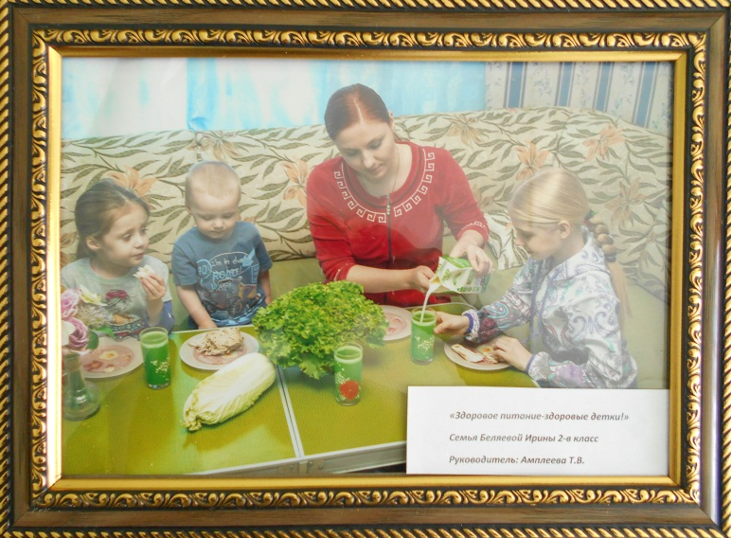 | 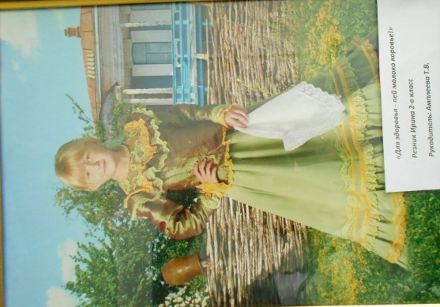
Проект "Здоровое питание - забота о здоровье школьника" ( семья Беляевой Ирины) | Проект «Для здоровья- пейте молоко коровье!» ( 2в класс. Резник Ирина)

Директор школы Т.И. Светличная

Исполнитель: зам.директора по ВР,
Деркунская О.В.,
тел. 5-61-79
( 25.04.2017г.)

